HƯỚNG DẪN KHAI ĐĂNG KÝ TÀI KHOẢN XÉT TUYỂN TRỰC TUYẾN (ONLINE) – ÁP DỤNG ĐỐI VỚI THÍ SINH CHƯA CÓ TÀI KHOẢN

1. Truy nhập hệ thống xét tuyển trực tuyến của Học viện Công nghệ Bưu chính Viễn thông tại địa chỉ: https://xettuyen.ptit.edu.vn
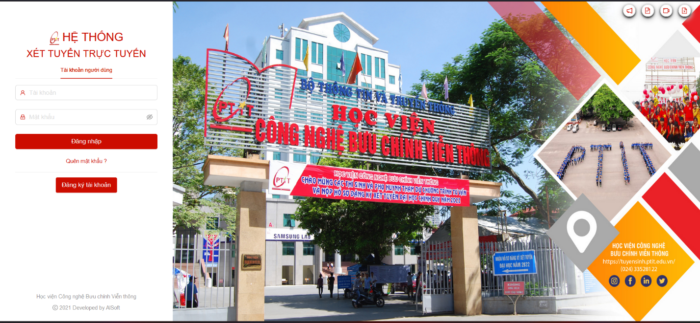
2. Đăng nhập hệ thống xét tuyển trực tuyến
Thí sinh đăng nhập hệ thống xét tuyển trực tuyến bằng thông tin mặc định như sau:
- Tài khoản là CMND/CCCD của thí sinh (số CMND/CCCD đã sử dụng trên hệ thống tuyển sinh của Bộ Giáo dục & Đào tạo);
- Mật khẩu mặc định là thông tin ngày tháng năm sinh của thí sinh theo định dạng DDMMYYYY.
3. Chỉnh sửa thông tin tài khoản:
- Bước 1: Thí sinh ấn vào “Trang cá nhân”
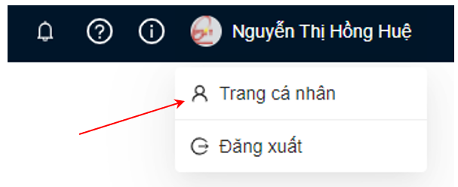

- Bước 2: Thí sinh click vào thông tin cá nhân muốn chỉnh sửa, thực hiện chỉnh sửa và ấn lưu để hoàn tất việc chỉnh sửa
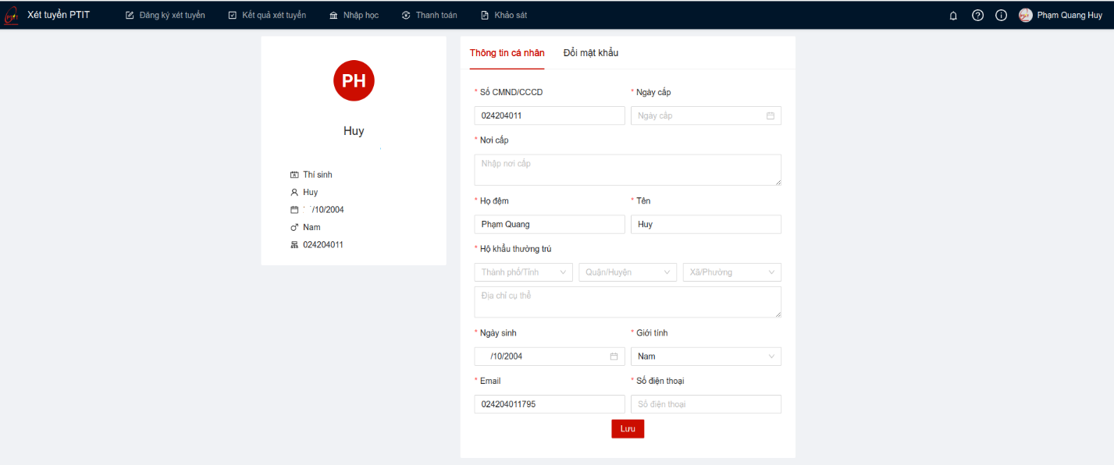
4. Đổi mật khẩu:
- Bước 1: Thí sinh ấn vào “Trang cá nhân”

- Bước 2: Thí sinh chọn tab Đổi mật khẩu. Màn hình đổi mật khẩu hiển thị

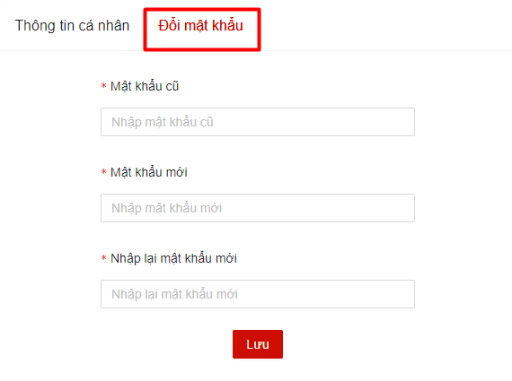

- Bước 3: Thí sinh dùng nhập mật khẩu mới, sau đó ấn Lưu
